**αT3. СИЗИГИЯ**

**Условие.** Близо над повърхността на далечно кафяво джудже е установена по кръгова орбита космическа станция (с екипаж астронавти Гео Калфов и Росен Маринов).Около джуджето обикалят в една и съща посока две планети. В някакъв момент в зенита на станцията е заснет пасаж на едната планета, движеща се по практически параболична орбита и намираща се в перицентър, пред диска на другата, както е показано на Фиг. 1. В същия момент от по-отдалечената планета, движеща се по кръгова орбита, странстващият астрофотограф Стела Бинева получава в зенита кадъра на Фиг. 2 – пасаж на планета пред диска на кафявото джудже. И на двете снимки центровете на дисковете съвпадат точно. Разстоянията от джуджето до планетите са много по-големи от радиуса му, а масата му е много по-голяма от тази на планетите.

* Направете разумни предположения за физическите параметри на кафявото джудже и намерете горна граница за орбиталната скорост на космическата станция. **[4 т.]**
* Какъв спад в звездната величина на кафявото джудже ще се регистрира от Земята при пасаж на планетата, движеща се по кръгова орбита? Не отчитайте потъмнението по края на кафявото джудже и считайте, че преминаващата планета не излъчва към наблюдателя. **[15 т.]**

*Указание: Мащабът на двата кадъра не съвпада. Ако получите уравнение, което не може да решите аналитично, може да намерите приблизителното му решение числено (с проби) или графично.*



Фиг. 1 Фиг. 2

Графики на някои функции:

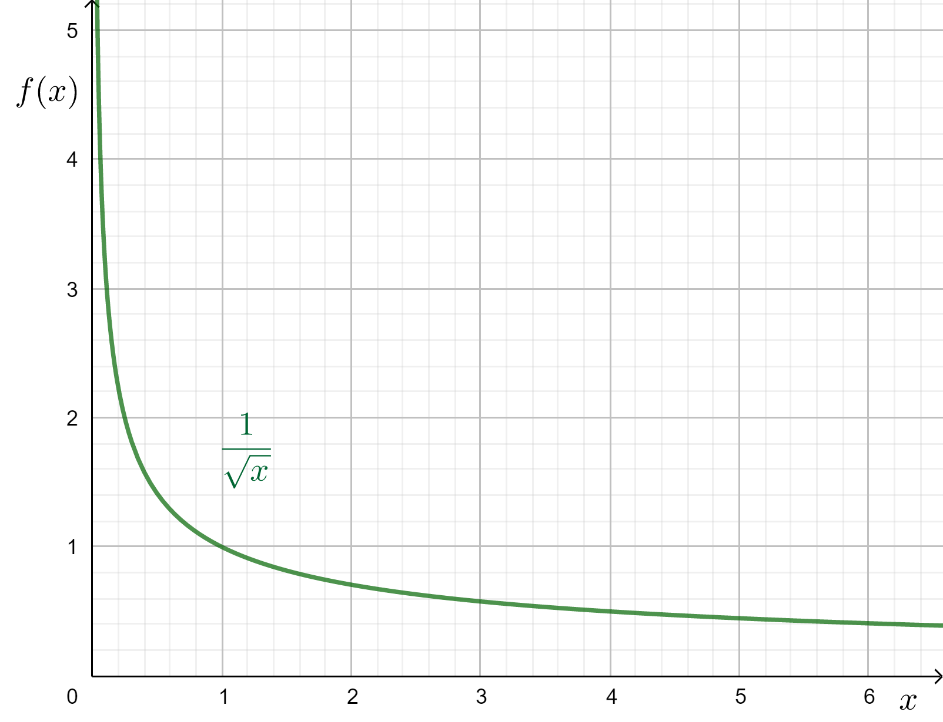

Маса на Слънцето – $M_{⊙}=1.99 × {10}^{30} kg$

Гравитационна константа – $γ=6.67 × {10}^{-11} {kg}^{-1}m^{3}s^{-2}$

**Решение.**

**а)** Независимо от масата им, кафявите джуджета имат практически еднакъв радиус, близък до този на Юпитер. Като стойност може да вземем $R_{d}=70000 km$. Масата на кафяво джудже е ограничена отгоре, защото след дадена гранична стойност $M_{\text{max}}$ започват ядрени реакции, което съответства по дефиниция на звезда. За масата $M$ на кафявото джудже е правдоподобно тогава да вземем $M<M_{\text{max}}=0.08 M_{⊙}$.

Нека космическата станция се движи по кръгова орбита с радиус $r$. Тя се свързва с орбиталния период $T$ и орбиталната скорост $v$ чрез третия закон на Кеплер и с кинематична връзка:

$$\frac{r^{3}}{T^{2}}=\frac{γM}{4π^{2}}, v=\frac{2πr}{T}.$$

Това води до формулата за кръгова скорост $v=\sqrt{γM/r}$. С това поставяме ограничение за орбиталната скорост:

$$v=\sqrt{\frac{γM}{r}}<\sqrt{\frac{γM}{R_{d}}}<\sqrt{\frac{γM_{\text{max}}}{R_{d}}}≈400 km/s.$$

**б)** Нека в момента на направа на снимките разстоянията от кафявото джудже до планетите са $r_{1}$ и $r_{2}$ ($r_{2}>r_{1}$). Моментните орбитални скорости на планетите са съответно $v_{1}=\sqrt{2γM/r_{1}}$ и $v_{2}=\sqrt{γM/r_{2}}$. Движението на планетите няма моментна радиална компонента и за кратки периоди от време може да се разглежда като движение по права, перпендикулярна на направлението към джуджето, със скорост $v_{1}$ или $v_{2}$.

При направените кадри за фотографа изглежда, че центровете на заснетите тела са в зенита. Същевременно центърът на тялото, от което фотографът снима, за него е в надира. Така и при двата кадъра изглежда, че центровете на двете планети и на кафявото джудже се намират на една права. На пръв поглед е ясно, че такова разположение на центровете „според“ единия кадър налага същото за другия. Напротив! Съвпадението на центровете в два кадъра, направени в един момент, отговаря на конкретни условия за орбитите поради крайната стойност на скоростта на светлината $c$.

Когато светлината от близката на Фиг. 1 планета достига станцията, тази планета е изминала $\left(\frac{r_{1}}{c}\right)v_{1}$ по траекторията си спрямо своето положение на кадъра. Кадърът на Фиг. 2 е получен именно при такова нейно реално положение. Светлината от близката планета достига до фотографа на Фиг. 2 за време $\frac{r_{2}-r_{1}}{c}$. Според него тази планета е с $\left(\frac{r_{2}-r_{1}}{c}\right)v_{1}$„назад“ спрямо истинското си положение. Тази нейна наблюдавана позиция е с

$$\left(\frac{r_{1}}{c}\right)v_{1}-\left(\frac{r_{2}-r_{1}}{c}\right)v_{1}=\left(\frac{2r_{1}-r_{2}}{c}\right)v_{1}$$

напред спрямо наблюдаваната от Фиг. 1 позиция. Това съответства на ъглово отместване по орбитата $\left(\frac{2r_{1}-r_{2}}{r_{1}}\right)\frac{v_{1}}{c}$, изразено в радиани.

Междувременно, по-отдалечената планета аналогично е с $\left(\frac{r_{2}}{c}\right)v_{2}$„напред“ по траекторията си спрямо позицията на Фиг. 1, което съответства на ъглово отместване по орбитата $\frac{v_{2}}{c}$. За да може наблюдаваните центрове на кафявото джудже и близката планета да съвпадат на Фиг. 2, трябва да има съвпадение на ъгловите отмествания:

$$\left(\frac{2r_{1}-r_{2}}{r_{1}}\right)\frac{v_{1}}{c}=\frac{v_{2}}{c}.$$

Заместваме изразите за орбитална скорост и полагаме $\frac{r_{2}}{r_{1}}=k$, с цел да го намерим:

$$\sqrt{2}\left(2-k\right)=\frac{1}{\sqrt{k}}.$$

Взимайки $2k=x$, това лесно се свежда до

$$2-\frac{x}{2}=\frac{1}{\sqrt{x}}.$$

От лявата страна на това равенство стои уравнение на права, преминаваща през точките $(0,2)$ и $(2,1)$. Нанасяме я на дадената координатна мрежа. Пресечната й точка с графиката на $1/\sqrt{x}$ има координата $x$, която е решение на уравнението. Така намираме $x≈2.8$, или

$$k=r_{2}/r_{1}≈1.4.$$

Означаваме радиусите на планетите съответно с $R_{1}$ и $R_{2}$. Измерваме по кадъра от станцията отношението на ъгловите радиуси $p=\frac{ρ_{1}}{ρ_{2}}=0.8$. Аналогично, по другия кадър намираме отношение $q=\frac{ρ_{1a}}{ρ_{d}}=0.2$. Последователно намираме

$$p=\frac{R_{1}}{R_{2}}⋅\frac{r_{2}}{r_{1}}, q=\frac{R_{1}}{R_{d}}⋅\frac{r_{2}}{r_{2}-r_{1}};$$

$$\frac{q}{p}=\frac{R_{2}}{R_{d}}⋅\frac{r_{1}}{r_{2}-r_{1}}=\frac{R_{2}}{R_{d}}⋅\frac{1}{k-1};$$

$$\frac{R_{2}}{R_{d}}=\frac{q}{p}\left(k-1\right)≈0.1.$$

Разглеждаме пасаж на планетата под въпрос пред диска на кафявото джудже. Сравняваме звездните величини при пасаж и извън пасаж, съответно $m_{1}$ и $m_{2}$. С данните дотук може да намерим разликата в тях $Δm$ (независимо от използвания филтър, тъй като пасажът блокира светлината еднакво, независимо от областта в спектъра). Получаваме

$$Δm=m_{1}-m_{2}=-2.5\lg\left(\frac{πR_{d}^{2}-πR_{2}^{2}}{πR_{d}^{2}}\right)=-2.5\lg\left(1-{\left(\frac{q}{p}\left(k-1\right)\right)}^{2}\right).$$

$$Δm=0.011 mag.$$

**Коментар.** Скоростта на станцията, намерена в **а)**, е нерелативистка, тоест свързани с това ефекти не е необходимо да се отчитат.

Аберацията на светлината не оказва влияние на решението в **б)**, тъй като ъгълът на аберация зависи от скоростта на движение на наблюдателя и направлението на наблюдение. И двата фактора са еднакви за наблюдаваните обекти – и гледано от станцията, и гледано от планетата.

*Критерии за оценяване (общо 19т.):*

***а)*** *– За правдоподобна стойност на радиуса на кафявото джудже (±30%) –* ***1т.***

*– За правдоподобна стойност на максималната маса на кафявото джудже (±30%) –* ***1т.***

*– За израз за кръгова скорост –* ***1т.***

*– За изчисляване на ограничението за орбитална скорост (независимо от началните данни) –* ***1т.***

***б)*** *– За изразяване на орбиталните скорости –* ***1т.***

*– За коректна представа за движението на планетите (по права или оскулачна окръжност) –* ***1т.***

*– За (какво да е) отбелязване на крайната скорост на светлината –* ***2т.***

*– За изразяване на отместванията на планетите –* ***2т.***

*– За поставяне на критерий за съвпадащи центрове по кадрите (наблюдаеми положения на една права) –* ***2т.***

*– За решаване на уравнението за разстоянията планета-джудже –* ***3т.***

*– За измерване на отношенията на ъгловите размери –* ***1т.***

*– За изразяване на отношението на радиусите (не се иска числена стойност) –* ***1т.***

*– За изразяване на промяната в звездните величини –* ***1т.***

*– За крайна числена стойност –* ***1т.***

*– Допълнителни точки за правилни коментари относно релативистките ефекти, аберацията и филтрите –* ***до 2т.***

Ако участниците не са запознати с параболична скорост, може да се добави указание, че тя е $\sqrt{2}$ пъти кръговата скорост за дадено разстояние (а стандартната формула за кръгова скорост се извежда лесно).